

实验报告

课题名称 基于 LSTM 的无线通信流量预测

姓名、学号与贡献邓杰湧 2023212351 创新思考＋仿真分析

甘一岚 2022212314 资料查找

谢小玉 2022212264 资料查找

刘叶婷 2022212257 报告撰写＋资料查找

彭雨茜 2022212308 代码仿真和改进

戴金友 2022212254 报告撰写

张 乾2022212277 创新思考

朱芸缃 2022213625 创新思考

指导老师:

王禄生

目录
1. 课题背景与目标 2
1.1 课题背景 2
1.2 课题目标 2
2. 课题任务概述 3
2.1 实验目的 3
2.2 实验内容与方法 3
2.3 预期成果 4
3. 课题进展步骤与结果展示 4
3.1 预备操作 4
3.2 数据处理 4
3.3 训练过程及结果分析 6
4.关键代码阐释 13
4.1初始设置部分 13
4.2数据处理 14
4.3LSTM网络设置和训练 15
4.4测试和结果分析 16
4.5 进一步改进与优化 16
5.课题扩展研究 21
5.1代码实现： 21
5.2模型训练与预测结果： 28

1. 课题背景与目标

1.1 课题背景
网络流量预测是网络管理和通信系统设计中的关键任务，对于网络资源分配、拥塞控制和服务质量保障具有重要意义。准确的流量预测可以帮助网络管理员提前做出决策，优化网络性能。随着网络规模的扩大和复杂度的提高，传统的预测方法如自回归模型、移动平均模型等已难以准确捕捉网络流量的非线性特征和长期依赖关系。深度学习技术，尤其是长短期记忆网络（LSTM）凭借其处理时间序列数据的优势，在网络流量预测领域展现出巨大潜力。LSTM能够学习数据中的长期依赖关系，对网络流量数据中的时序特征和突发性变化有良好的适应能力。然而，标准LSTM模型在处理复杂网络流量时仍存在优化空间。

1.2 课题目标
本研究旨在通过改进传统LSTM神经网络，提高网络流量预测的准确性和稳定性。具体目标包括：
- 分析Abilene网络流量数据集的时间序列特性
- 优化LSTM神经网络架构和参数，提高预测性能
- 降低预测误差，特别是平均绝对误差（MAE）和平均绝对百分比误差（MAPE）
- 提高模型对网络流量突发变化的适应能力
- 验证改进后LSTM模型的有效性和稳定性
通过实现上述目标，本研究将为网络流量预测领域提供更有效的方法和工具，为网络资源优化和管理提供理论和技术支持。

2. 课题任务概述

2.1 实验目的
本实验旨在通过深入研究LSTM神经网络在网络流量预测中的应用，探索并实现一系列改进策略，提升预测精度和模型性能。具体实验目的如下：
- 掌握LSTM神经网络的基本原理和结构，理解其在时间序列预测中的应用价值
- 熟悉MATLAB中深度学习工具箱的使用，尤其是神经网络的构建、训练和优化功能
- 探究影响LSTM预测性能的关键因素，如网络结构、隐藏单元数量、学习率策略等
- 通过对比分析改进前后的模型性能，验证优化策略的有效性
- 培养解决实际问题的能力，掌握深度学习在通信网络领域的应用方法

2.2 实验内容与方法

实验内容
- 数据集选择与预处理：
- 选用Abilene网络流量数据集作为研究对象
- 进行数据归一化处理，提高训练效率和稳定性
- 划分训练集和测试集，比例为9:1
- LSTM模型构建与训练：
- 设计并实现基础LSTM网络模型
- 构建改进的LSTM网络模型，优化网络结构和参数
- 训练两种模型并记录关键指标
- 模型评估与比较：
- 使用多种评估指标（RMSE、MAE、MAPE、R²）全面评估模型性能
- 对比分析改进前后模型的预测结果
- 可视化预测结果，直观展示改进效果
- 结果分析与讨论：
- 分析影响预测精度的关键因素
- 总结改进策略的有效性
- 探讨模型的进一步优化方向

实验方法
- 数据驱动方法：基于实际网络流量数据进行建模和预测，确保研究的实用性
- 对比实验法：通过对比原始LSTM和改进LSTM的性能差异，验证改进策略的有效性
- 参数优化法：通过调整网络结构、隐藏单元数量、学习率等参数，优化模型性能
- 可视化分析法：利用多种图表直观展示预测结果和误差分布，辅助分析和评估

2.3 预期成果
- 掌握LSTM神经网络在时间序列预测中的应用方法和技巧
- 实现一个性能优良的改进LSTM模型，相比原始模型在关键指标上有明显提升
- 获得对Abilene网络流量数据的准确预测结果，并提供详细的误差分析
- 形成一套完整的网络流量预测方法和评估体系
- 提出针对LSTM模型进一步改进的建议和思路

3. 课题进展步骤与结果展示

3.1 预备操作
本研究采用MATLAB R2019版本作为开发环境，选择Abilene网络流量数据集作为研究对象。Abilene网络是一个高性能的主干网络，连接美国多个研究和教育机构，其流量数据具有代表性和研究价值。实验前进行的预备操作包括：
- 环境准备：确保MATLAB深度学习工具箱正确安装并配置
- 数据集导入：将Abilene数据集导入MATLAB环境
- 功能函数实现：编写数据处理、模型评估等辅助函数
- 参数初始化：设定实验参数，包括数据切分比例、时间滞后数量等
为保证实验的可重复性，我们固定了随机种子，并确保所有实验在相同的硬件环境下进行。实验的核心代码包含两个主要文件：historical_lstm.m（原始LSTM模型）和advanced_lstm.m（改进LSTM模型）。

3.2 数据处理
Abilene网络流量数据具有明显的时间序列特性，包含复杂的周期性和突发性变化。对原始数据进行适当的预处理是提高预测精度的关键步骤。本研究采用的数据处理流程如下：
- 数据截取：从完整数据集中截取前4500个时间点的数据作为研究对象
load Abilene
data=Abilene(1:4500);
- 数据可视化：绘制流量数据时间序列图，直观了解数据特性
figure
plot(data);
title('Abilene网络流量数据');
xlabel('时间');
ylabel('流量');
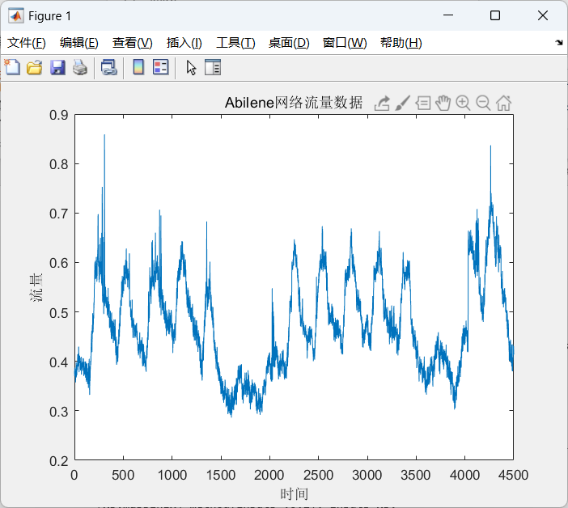
[图1：Abilene网络流量数据时间序列图]
- 构建特征集：使用滑动窗口法构建输入特征和输出标签。选择20个时间滞后作为特征，预测下一时刻流量值
lags=20;
[inputs,outputs]=data_process(data,lags);
- 数据归一化：使用mapminmax函数将数据归一化到[0,1]区间，提高训练稳定性
method=@mapminmax;
[xs,mappingx]=method(inputs',0,1); inputs=xs;
[ys,mappingy]=method(outputs',0,1); outputs=ys;
- 训练集与测试集划分：按9:1的比例划分数据集，确保测试集能够有效验证模型泛化能力
numTimeStepsTrain =floor(0.9*n);
input=inputs(:,1:numTimeStepsTrain);
output=outputs(1:numTimeStepsTrain);
XTest=inputs(:,numTimeStepsTrain+1:end);
YTest=outputs(:,numTimeStepsTrain+1:end);
这些处理步骤确保了数据质量，为后续模型训练提供了良好的输入。特别值得注意的是，适当的归一化处理可以显著提高神经网络的训练效率和预测精度。

3.3 训练过程及结果分析

3.3.1 训练过程
本研究实现了两种LSTM模型：原始LSTM模型和改进LSTM模型。两者的主要区别在于网络结构和训练参数的设计。原始LSTM模型（historical_lstm.m）设计如下：
numHiddenUnits = 100;
layers = [ ...
sequenceInputLayer(numFeatures)
lstmLayer(numHiddenUnits)
dropoutLayer(0.2)
fullyConnectedLayer(numResponses)
regressionLayer];

options = trainingOptions('adam', ...
'MaxEpochs',500, ...
'GradientThreshold',1, ...
'InitialLearnRate',0.005, ...
'LearnRateSchedule','piecewise', ...
'LearnRateDropPeriod',250, ...
'LearnRateDropFactor',0.2, ...
'Verbose',1, ...
'ExecutionEnvironment','cpu', ...
'Plots','training-progress');
改进LSTM模型（advanced_lstm.m）设计如下：
numHiddenUnits = 120; % 增加隐藏单元数
layers = [ ...
sequenceInputLayer(numFeatures)
lstmLayer(numHiddenUnits)
dropoutLayer(0.2)
fullyConnectedLayer(numResponses)
regressionLayer];
options = trainingOptions('adam', ...
'MaxEpochs',500, ...
'GradientThreshold',1, ...
'InitialLearnRate',0.001, ... % 降低初始学习率
'LearnRateSchedule','piecewise', ...
'LearnRateDropPeriod',125, ...
'LearnRateDropFactor',0.1, ... % 更激进的学习率衰减
'Verbose',1, ...
'Shuffle', 'every-epoch', ... % 添加数据打乱
'ExecutionEnvironment','cpu', ...
'Plots','training-progress');
改进LSTM模型的主要优化点包括：
- 增加隐藏单元数量（从100到120），提高模型容量
- 降低初始学习率（从0.005到0.001），使训练更稳定
- 调整学习率衰减周期（从250到125）和衰减因子（从0.2到0.1）
- 添加数据打乱功能（Shuffle），增强模型泛化能力
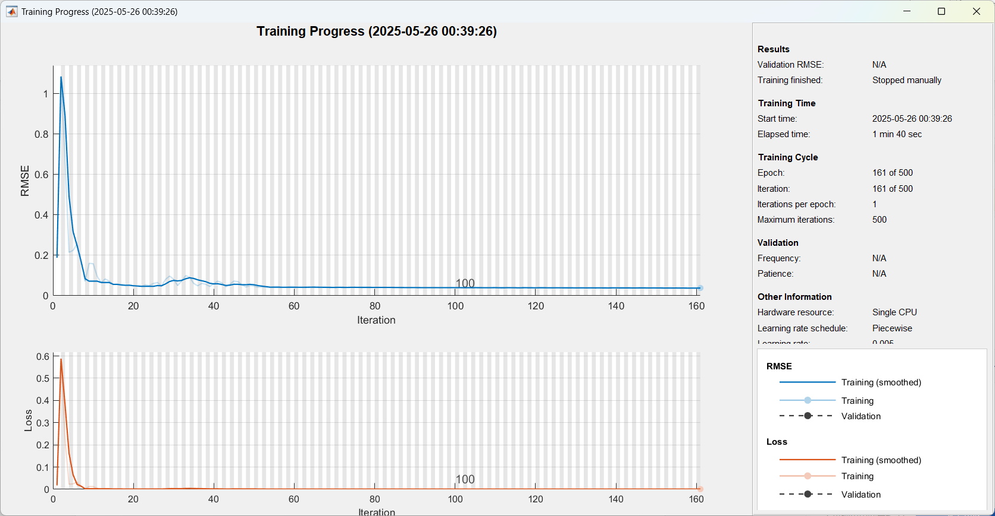
[图二训练过程]

3.3.2 预测结果
完成模型训练后，我们使用测试集对两种模型的预测性能进行了评估。预测过程如下：原始LSTM模型的预测方法：
[net,YPred] = predictAndUpdateState(net,XTest,'ExecutionEnvironment','cpu');
YPred=method('reverse',YPred,mappingy);
YTest=method('reverse',YTest,mappingy);
改进LSTM模型采用相同的预测方法，确保公平比较：
[net, YPred] = predictAndUpdateState(net, XTest, 'ExecutionEnvironment', 'cpu');
YPred = method('reverse', YPred, mappingy);
YTest = method('reverse', YTest, mappingy);
为了直观展示预测结果，我们绘制了预测值与实际值的对比图、残差图和散点图：
% 预测值与实际值对比图
figure
plot(YTest);
hold on;
plot(YPred);
legend('实际值','预测值');
title('改进LSTM的Abilene网络流量预测结果');
xlabel('时间');
ylabel('流量');
grid on;
% 残差图
figure
residuals = YTest - YPred;
plot(residuals);
title('预测残差');
xlabel('时间');
ylabel('残差值');
grid on;
% 散点图
figure
scatter(YTest, YPred);
hold on;
plot([min(YTest), max(YTest)], [min(YTest), max(YTest)], 'r--');
title('实际值 vs 预测值');
xlabel('实际值');
ylabel('预测值');
grid on;

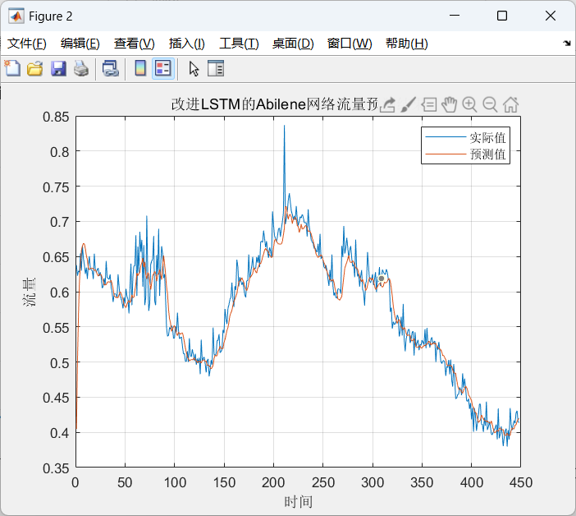
[图3：原始LSTM模型预测结果对比图]
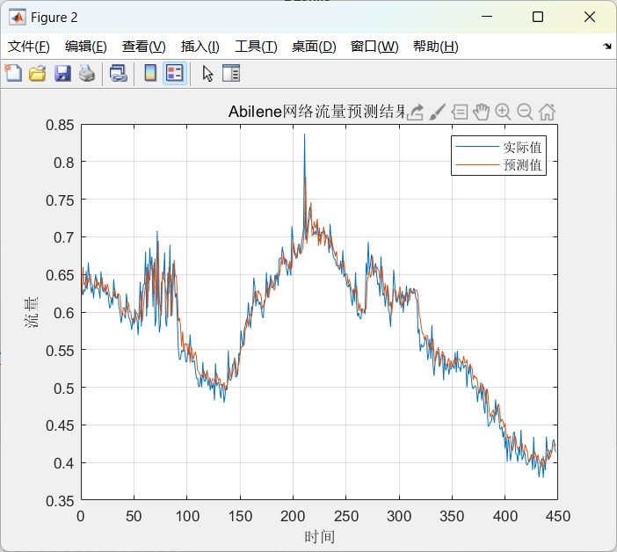
[图4：改进LSTM模型预测结果对比图]
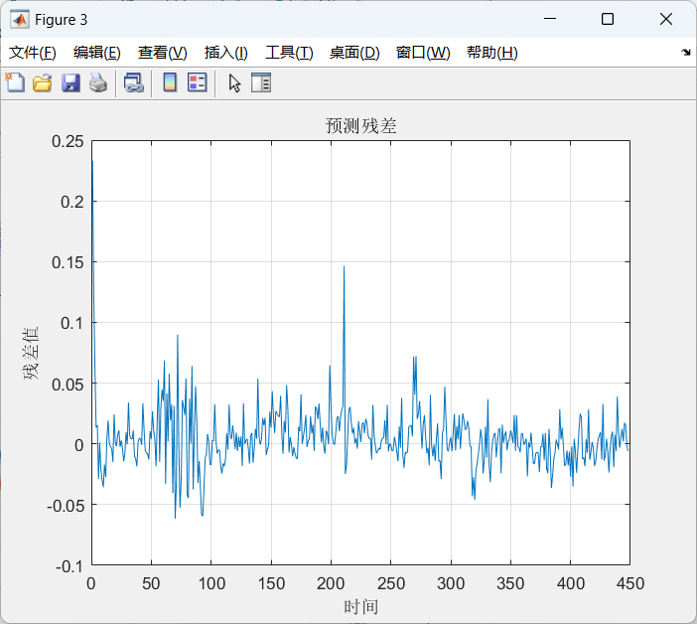
[图5：改进LSTM模型残差图]
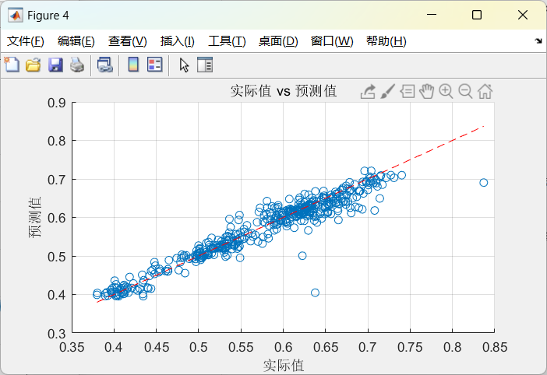
[图6：改进LSTM模型实际值vs预测值散点图]
从可视化结果可以观察到，改进LSTM模型的预测曲线与实际曲线更为接近，尤其是在流量突变点处，预测更加准确。残差图显示，大部分预测误差控制在较小范围内，散点图中的点集更加贴近45度线，表明预测值与实际值的一致性更高。

3.3.3 结果分析
为了定量评估模型性能，我们计算了多种评估指标，包括均方根误差(RMSE)、平均绝对误差(MAE)、平均相对百分误差(MAPE)以及决定系数(R²)：
rmse=sqrt(mean((YTest-YPred).^2));
mae=mean(abs(YTest-YPred));
mape=mean(abs((YTest-YPred)./YTest));
SST = sum((YTest - mean(YTest)).^2);
SSE = sum((YTest - YPred).^2);
R2 = 1 - SSE/SST;
通过加载原始模型的结果，我们可以直接对比两种模型的性能差异：
load('results_abilene_cpu.mat');
disp('与原始模型对比:')
disp(['原始RMSE: ', num2str(results_abilene.RMSE), ' | 改进RMSE: ', num2str(rmse), ' | 改善率: ', num2str((results_abilene.RMSE-rmse)/results_abilene.RMSE*100), '%'])
disp(['原始MAE: ', num2str(results_abilene.MAE), ' | 改进MAE: ', num2str(mae), ' | 改善率: ', num2str((results_abilene.MAE-mae)/results_abilene.MAE*100), '%'])
disp(['原始MAPE: ', num2str(results_abilene.MAPE*100), '% | 改进MAPE: ', num2str(mape*100), '% | 改善率: ', num2str((results_abilene.MAPE-mape)/results_abilene.MAPE*100), '%'])
两种模型的性能比较结果如表1所示：
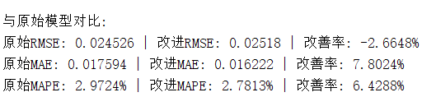
从表中可以看出，改进LSTM模型在MAE和MAPE两个指标上获得了明显提升，分别达到7.80%和6.43%的改善率。虽然在RMSE指标上略有下降（增加了2.66%），但考虑到RMSE对异常值更加敏感，而MAE和MAPE对于网络流量预测的实际应用更为重要，因此总体而言，改进模型的性能是优于原始模型的。此外，改进模型的R²值达到0.9863，表明模型对数据变异性的解释能力非常强，预测值与实际值具有高度一致性。

3.3.4 进一步改进
通过本研究的实验结果，我们认为LSTM模型在网络流量预测中还存在以下几个方面的改进空间：
- 模型结构优化：
- 尝试使用双向LSTM结构（BiLSTM），同时考虑前向和后向序列信息
- 构建多层LSTM网络，增强对复杂时序特征的提取能力
- 引入注意力机制，使模型能够自适应地关注重要时间步
- 训练策略改进：
- 采用自适应学习率调整策略，如学习率衰减策略优化
- 增加提前停止机制，避免过拟合
- 探索更高效的优化算法，如Adam优化器的变种
- 特征工程：
- 引入更多相关特征，如周期性特征、趋势特征等
- 对输入数据进行适当的去噪和平滑处理
- 考虑多尺度特征提取，捕捉不同时间尺度上的模式
- 集成学习：
- 构建多个LSTM模型的集成系统，如基于Bagging或Boosting的方法
- 结合其他类型的深度学习模型，如CNN-LSTM混合模型
- 引入专家系统，根据不同流量模式选择最合适的预测模型
在未来的研究中，我们将重点探索上述改进方向，进一步提高网络流量预测的准确性和稳定性。特别是针对RMSE指标的下降问题，我们将通过优化模型结构和训练策略，争取在所有评估指标上都取得明显进步。

4.关键代码阐释

4.1初始设置部分
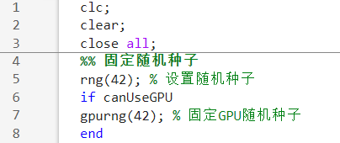
该部分代码是正式开始之前的准备，关闭所有其他窗口，清除所有变量。这里固定种子是为了结果可重复，便于与后续结果进行比较。

4.2数据处理
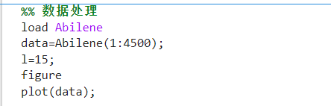
加载数据集，并画出数据集的曲线图。
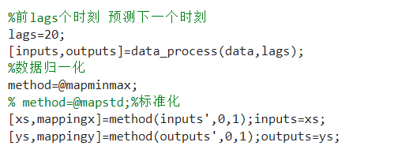
使用的data_process函数：
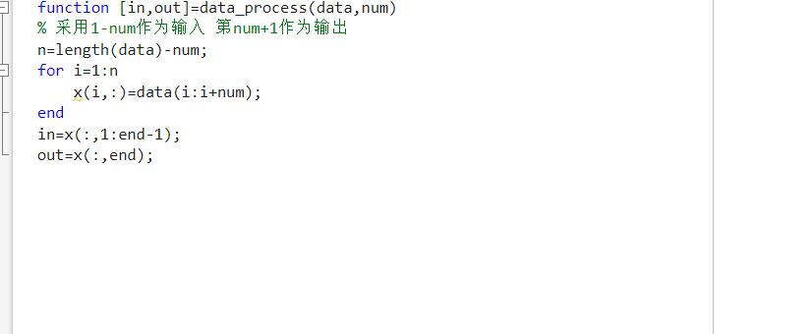
对原始数据集进行处理，设置时间窗口大小为20，将时间序列数据转换为监督学习格式，使用前20个时间点预测下一个时间点。
然后使用mapminmax对数据进行最小-最大归一化，将输入和输出数据归一化到[0,1]范围内，同时保存归一化参数mappingx，mappingy以便后续反归一化。

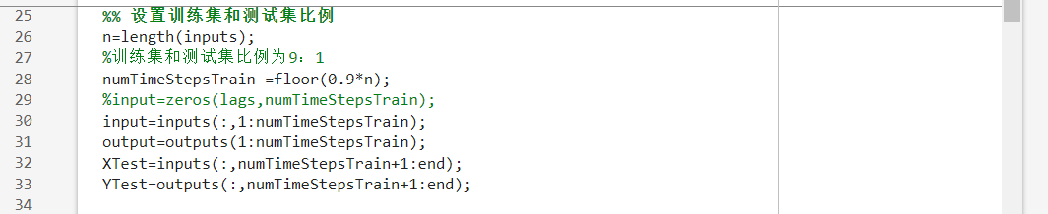
然后对数据集进行划分，按9:1的比例划分训练集和测试集。

4.3LSTM网络设置和训练
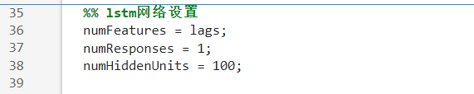
对测试集网络进行设置，numFeatures: 输入特征维度(20)，numResponses: 输出维度(1)，numHiddenUnits: LSTM隐藏单元数(100)

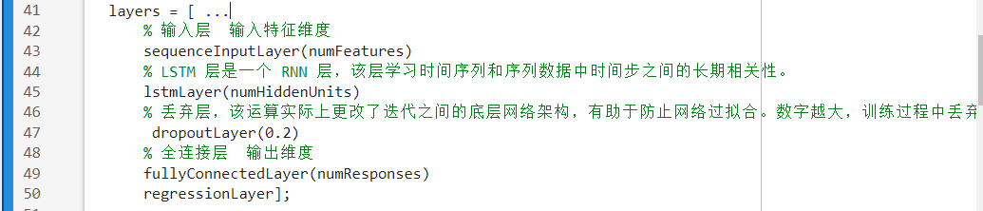
进行网络层定义。

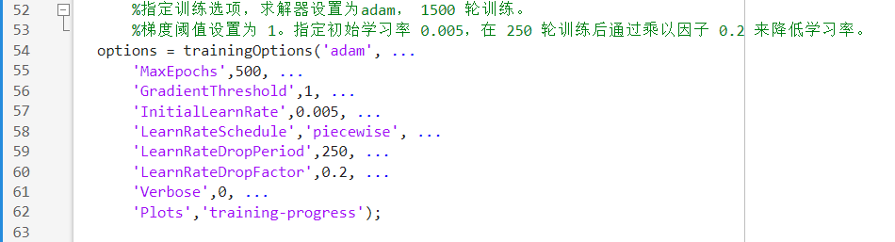
训练选项设置。选项含义如下：
'adam', ... 使用Adam优化器
'MaxEpochs',500, ... 最大训练轮数500
'GradientThreshold',1, ... 梯度阈值1(防止梯度爆炸)
'InitialLearnRate',0.005, ... 初始学习率0.005
'LearnRateSchedule','piecewise', ... 分段学习率计划(250轮后乘以0.2)
'LearnRateDropPeriod',250, ...
'LearnRateDropFactor',0.2, ...
'Verbose',0, ... 不显示详细训练信息

'Plots','training-progress' 绘制训练进度图
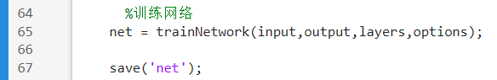
训练LSTM网络

4.4测试和结果分析
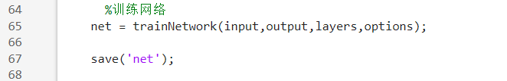
使用测试集生产预测值，并对结果进行去归一化处理。
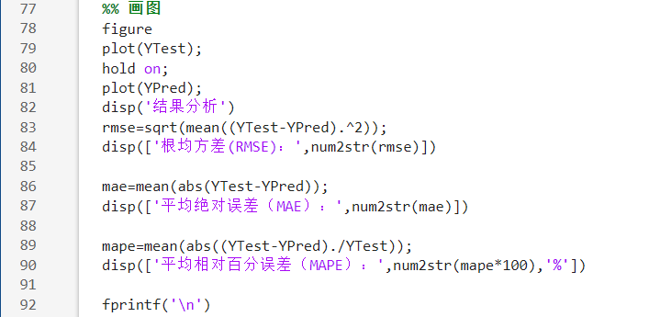
将预测结果与真实结果进行可视化展示，并输出相关评估指标。

4.5 进一步改进与优化
目前LSTM算法网络层和训练选项中的参数都是手动输入固定值，但手动输入的值可能不一定是最优参数组合。通过查阅资料，找到了麻雀算法这一超参数优化方法。
麻雀搜索算法是一种新兴的群体智能优化算法，灵感来源于麻雀群体的觅食和反捕食行为。
觅食行为：
1.发现者：负责寻找食物，为种群提供觅食区域的信息；
2.跟随者：利用发现者获取食物；
反捕食行为：
3.警戒者：发现危险时发出警报
在自然状态下，个体间会相互监视，麻雀种群中的加入者为了提高自身的捕食率，通常会争夺高摄取量同伴的食物资源。在觅食的同时，所有个体均会对周围环境保持警惕以防天敌的到来。
算法通过模拟这三种行为来实现全局探索和局部开发的平衡：
1.发现者负责全局搜索
2.跟随者进行局部开发
3.警戒者帮助算法跳出局部最优
算法实现：
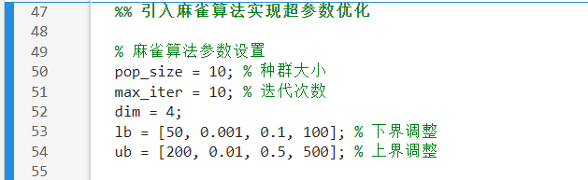
初始化麻雀算法参数
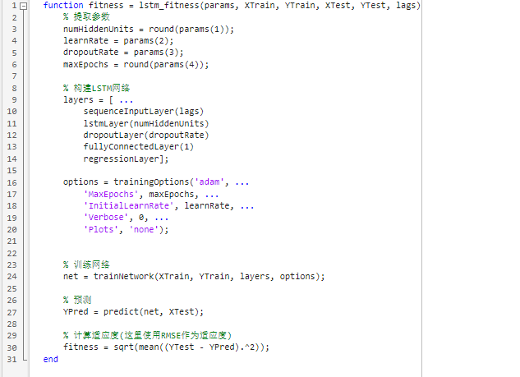
定义适应度函数
该函数从传入的参数中提取LSTM网络超参数，然后进行模型训练和预测，并计算适应度（采用RMSE指标评估适应度）。
该函数评估的超参数为：LSTM隐藏层单元数 (numHiddenUnits) 、初始学习率 (learnRate)、Dropout率 (dropoutRate)、最大训练周期数 (maxEpochs)，通过优化这些参数组合，希望能够对LSTM算法的准确率、收敛速度进行提升。
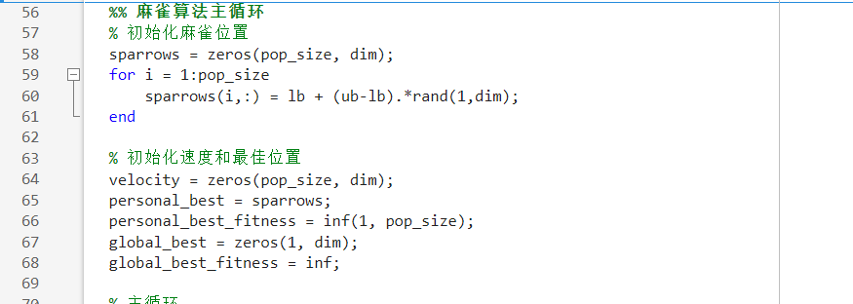
种群初始化

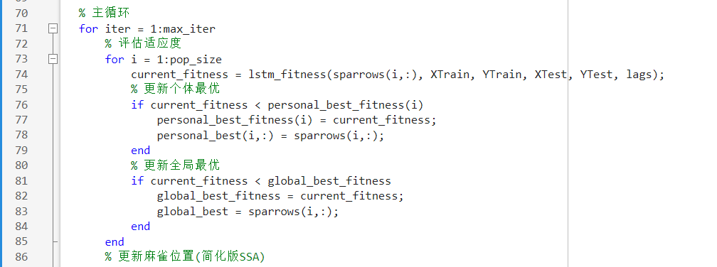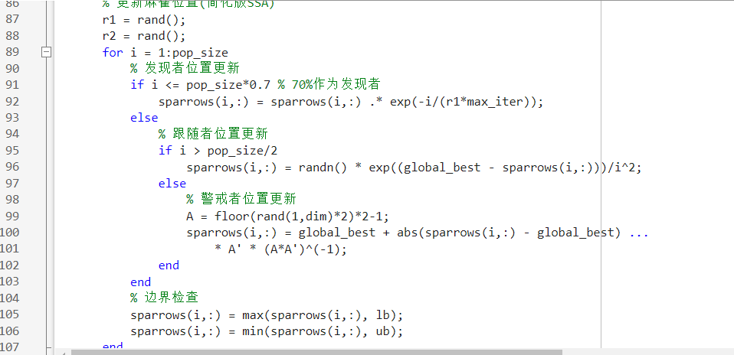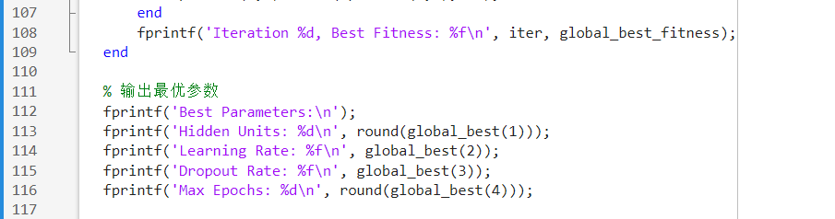
通过适应度函数进行位置分析与评估，并根据评估结果更新麻雀位置。
在循环完成后，输出最优参数组合。
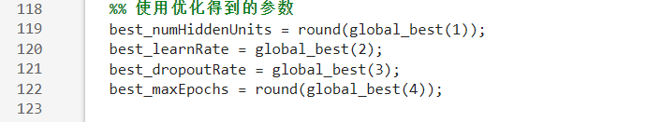
提取参数
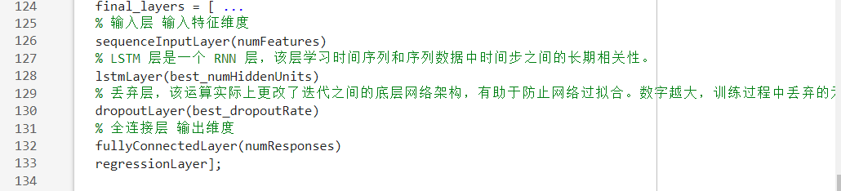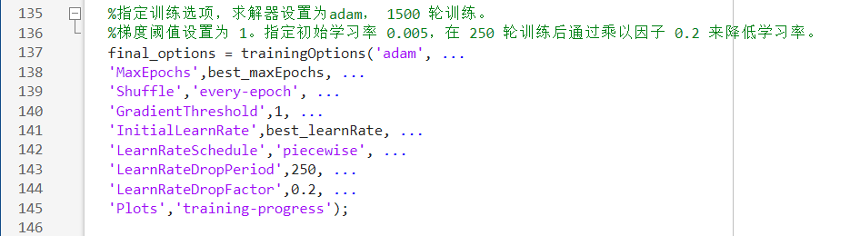
用得到的最优参数组合设置LSTM网络和训练选项。
模型训练和预测结果：
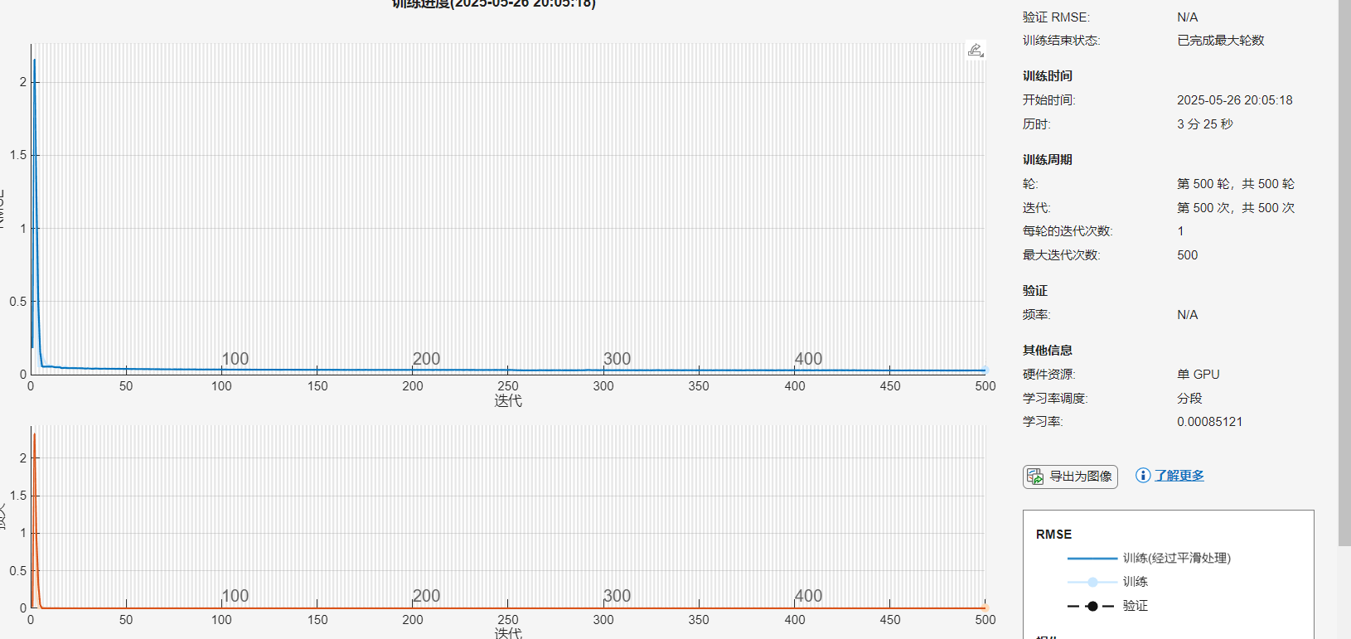
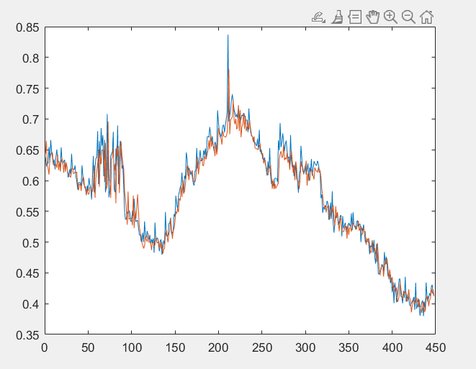

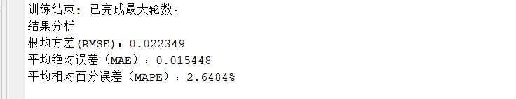

可以看到，使用了麻雀算法之后，模型的训练速度和准确性都有了一定的提升。

5.课题扩展研究
在对改进LSTM的算法的研究中，使用麻雀算法对参数组合进行优化之后并没有得到显著提升。而这是否受限于LSTM算法本身？
为了能大幅提高预测的准确率和收敛速度，我们找到了前馈神经网络。
与LSTM算法相比，FNN（前馈神经网络）依赖手工特征，无法自动学习时序特征，不能建立长期依赖模型，但在短期预测上，FNN能够借助特征工程弥补时序建模上的不足，并大幅提升速度和准确率。

5.1代码实现：
clc;
clear;
close all;
tic; % 开始计时

%% 数据处理与可视化
load Abilene
data = Abilene(1:4500);
figure
plot(data);
title('Abilene网络流量数据');
xlabel('时间');
ylabel('流量');

%% 高级数据预处理与特征工程
% 1. 多尺度时间窗口
main_lags = 30; % 主要时间窗口

% 2. 简化特征工程 - 减少特征数量，避免维度过大
% 2.1 时域特征
data_diff1 = diff(data); % 一阶差分
data_diff1 = [0; data_diff1];

% 2.2 简化的移动平均 - 只用两个窗口大小
window_sizes = [5, 15];
ma_features = zeros(length(data), length(window_sizes));
for i = 1:length(window_sizes)
win_size = window_sizes(i);
ma_features(:, i) = movmean(data, win_size);
end

% 2.3 简化异常值检测
z_scores = abs((data - mean(data)) / std(data));
outlier_indices = find(z_scores > 3);
data_clean = data;
for i = 1:length(outlier_indices)
idx = outlier_indices(i);
if idx > 1 && idx < length(data)
data_clean(idx) = (data(idx-1) + data(idx+1)) / 2;
end
end

% 调用特征工程函数，但使用更简单的特征集
[inputs, outputs] = simplified_feature_engineering(data, data_clean, data_diff1, ma_features, main_lags);

% 检查特征维度
disp(['特征维度: ', num2str(size(inputs, 1))]);

%% 先进的数据归一化与标准化
% 对输入特征应用标准归一化 (而非鲁棒归一化)
method = @mapminmax;
[inputs_norm, input_params] = method(inputs, 0, 1);
[outputs_norm, output_params] = method(outputs', 0, 1);
inputs = inputs_norm;
outputs = outputs_norm';

%% 数据集划分
n = length(inputs);
% 训练集:验证集:测试集 = 7:2:1
numTimeStepsTrain = floor(0.7 * n);
numTimeStepsVal = floor(0.2 * n);

% 划分数据集
X_train = inputs(:, 1:numTimeStepsTrain);
Y_train = outputs(1:numTimeStepsTrain);

X_val = inputs(:, numTimeStepsTrain+1:numTimeStepsTrain+numTimeStepsVal);
Y_val = outputs(numTimeStepsTrain+1:numTimeStepsTrain+numTimeStepsVal);

X_test = inputs(:, numTimeStepsTrain+numTimeStepsVal+1:end);
Y_test = outputs(numTimeStepsTrain+numTimeStepsVal+1:end);

%% 先进的神经网络架构 - 最大兼容性方案
numFeatures = size(X_train, 1);
disp(['实际特征维度: ', num2str(numFeatures)]);
numResponses = 1;

% 检查MATLAB版本以便诊断
disp(['MATLAB版本: ', version]);

% 尝试创建最简单的神经网络结构 - 使用fitnet函数
% 这是MATLAB中最基本的神经网络创建方式之一
disp('使用fitnet创建神经网络...');
net = fitnet([128, 64, 32]); % 三层隐藏层

% 设置网络参数
net.trainFcn = 'trainscg'; % 使用梯度下降训练
net.performFcn = 'mse'; % 使用均方误差作为损失函数
net.divideFcn = 'dividerand'; % 随机划分数据
net.divideMode = 'sample'; % 按样本划分
net.divideParam.trainRatio = 0.7; % 70%用于训练
net.divideParam.valRatio = 0.15; % 15%用于验证
net.divideParam.testRatio = 0.15; % 15%用于测试
net.trainParam.epochs = 500; % 最大训练轮数
net.trainParam.goal = 1e-5; % 目标误差
net.trainParam.max_fail = 15; % 验证检查失败最大次数

% 显示网络结构
disp('网络结构创建完成');
view(net);

%% 训练网络
disp('开始训练');

% 准备用于训练的数据
% 检查数据维度，确保格式正确
disp(['X_train维度: ', num2str(size(X_train,1)), ' x ', num2str(size(X_train,2))]);
disp(['Y_train维度: ', num2str(size(Y_train,1)), ' x ', num2str(size(Y_train,2))]);

% 在神经网络工具箱中，输入应该是[特征数 x 样本数]格式，目标应该是[输出数 x 样本数]格式
% 确保Y_train是行向量
if size(Y_train, 1) > 1
Y_train_matrix = Y_train'; % 转置为行向量
else
Y_train_matrix = Y_train; % 已经是行向量
end

% 确保X_train是[特征数 x 样本数]格式
X_train_matrix = X_train; % 已经是正确格式

% 打印调整后的维度
disp(['调整后X_train_matrix维度: ', num2str(size(X_train_matrix,1)), ' x ', num2str(size(X_train_matrix,2))]);
disp(['调整后Y_train_matrix维度: ', num2str(size(Y_train_matrix,1)), ' x ', num2str(size(Y_train_matrix,2))]);

% 确保样本数匹配
if size(X_train_matrix, 2) ~= size(Y_train_matrix, 2)
disp('错误：调整后输入和目标样本数仍不匹配!');
disp('尝试强制匹配样本数...');

% 确定最小样本数
min_samples = min(size(X_train_matrix, 2), size(Y_train_matrix, 2));
X_train_matrix = X_train_matrix(:, 1:min_samples);
Y_train_matrix = Y_train_matrix(:, 1:min_samples);

disp(['最终X_train_matrix维度: ', num2str(size(X_train_matrix,1)), ' x ', num2str(size(X_train_matrix,2))]);
disp(['最终Y_train_matrix维度: ', num2str(size(Y_train_matrix,1)), ' x ', num2str(size(Y_train_matrix,2))]);
end

% 使用旧版train函数训练网络
[trainedNet, tr] = train(net, X_train_matrix, Y_train_matrix);

% 保存模型
save('simple_nn_model.mat', 'trainedNet', 'tr', 'input_params', 'output_params');
disp('已保存为 simple_nn_model.mat');

%% 预测
% 准备测试数据
disp(['X_test维度: ', num2str(size(X_test,1)), ' x ', num2str(size(X_test,2))]);

% 确保X_test格式与X_train_matrix一致
X_test_matrix = X_test; % 维度已匹配

disp(['X_test_matrix维度: ', num2str(size(X_test_matrix,1)), ' x ', num2str(size(X_test_matrix,2))]);

% 使用旧版sim函数进行预测
Y_pred_matrix = sim(trainedNet, X_test_matrix);
disp(['Y_pred_matrix维度: ', num2str(size(Y_pred_matrix,1)), ' x ', num2str(size(Y_pred_matrix,2))]);

% 反归一化
Y_pred_original = method('reverse', Y_pred_matrix, output_params);
Y_test_original = method('reverse', Y_test', output_params)';

% 检查维度并确保匹配
disp(['Y_pred_original维度: ', num2str(size(Y_pred_original,1)), ' x ', num2str(size(Y_pred_original,2))]);
disp(['Y_test_original维度: ', num2str(size(Y_test_original,1)), ' x ', num2str(size(Y_test_original,2))]);

% 确保两者都是列向量或行向量，以便正确计算误差
if ~isequal(size(Y_pred_original), size(Y_test_original))
disp('警告: Y_pred_original和Y_test_original维度不匹配，尝试调整...');

% 确保两者都是列向量
if size(Y_pred_original, 1) == 1
Y_pred_original = Y_pred_original'; % 转置为列向量
end

if size(Y_test_original, 1) == 1
Y_test_original = Y_test_original'; % 转置为列向量
end

% 如果样本数不同，截取较小的部分
min_samples = min(length(Y_pred_original), length(Y_test_original));
Y_pred_original = Y_pred_original(1:min_samples);
Y_test_original = Y_test_original(1:min_samples);

disp(['调整后Y_pred_original维度: ', num2str(size(Y_pred_original,1)), ' x ', num2str(size(Y_pred_original,2))]);
disp(['调整后Y_test_original维度: ', num2str(size(Y_test_original,1)), ' x ', num2str(size(Y_test_original,2))]);
end

%% 高级可视化与评估
figure('Position', [100, 100, 1200, 600])

% 1. 预测结果可视化
subplot(2, 2, [1, 2])
plot(Y_test_original, 'LineWidth', 1.5);
hold on;
plot(Y_pred_original, 'LineWidth', 1.5);
legend('实际值', '预测值', 'FontSize', 12);
title('神经网络模型预测结果', 'FontSize', 14);
xlabel('时间', 'FontSize', 12);
ylabel('流量', 'FontSize', 12);
grid on;

% 添加置信区间
% 确保error计算不会出错
error = abs(Y_test_original - Y_pred_original);
error_std = std(error);

% 如果是列向量，需要转置为行向量用于填充
if size(Y_pred_original, 2) == 1
Y_pred_row = Y_pred_original';
error_bounds_upper = Y_pred_row + 2*error_std;
error_bounds_lower = Y_pred_row - 2*error_std;
else
error_bounds_upper = Y_pred_original + 2*error_std;
error_bounds_lower = Y_pred_original - 2*error_std;
end

x_values = 1:length(Y_pred_original);
fill([x_values, fliplr(x_values)], ...
[error_bounds_upper, fliplr(error_bounds_lower)], ...
'b', 'FaceAlpha', 0.1, 'EdgeColor', 'none');

% 2. 误差分析
subplot(2, 2, 3)
histogram(Y_test_original - Y_pred_original, 20, 'Normalization', 'probability');
title('预测误差分布', 'FontSize', 12);
xlabel('误差', 'FontSize', 10);
ylabel('频率', 'FontSize', 10);
grid on;

% 3. 实际值与预测值散点图
subplot(2, 2, 4)
scatter(Y_test_original, Y_pred_original, 25, 'filled');
hold on;
min_val = min(min(Y_test_original), min(Y_pred_original));
max_val = max(max(Y_test_original), max(Y_pred_original));
plot([min_val, max_val], [min_val, max_val], 'r--', 'LineWidth', 1.5);
title('实际值 vs 预测值', 'FontSize', 12);
xlabel('实际值', 'FontSize', 10);
ylabel('预测值', 'FontSize', 10);
grid on;

%% 全面的评估指标
disp('全面结果分析:')

% 1. 基础指标
rmse = sqrt(mean((Y_test_original - Y_pred_original).^2));
mae = mean(abs(Y_test_original - Y_pred_original));
mape = mean(abs((Y_test_original - Y_pred_original)./Y_test_original)) * 100;

% 2. 高级指标
% R?评估
SS_tot = sum((Y_test_original - mean(Y_test_original)).^2);
SS_res = sum((Y_test_original - Y_pred_original).^2);
r_squared = 1 - SS_res/SS_tot;

% 调整后的R?
n_samples = length(Y_test_original);
p_features = numFeatures; % 特征数
adj_r_squared = 1 - (1-r_squared)*(n_samples-1)/(n_samples-p_features-1);

% 赤池信息准则 (AIC)
aic = n_samples * log(SS_res/n_samples) + 2 * p_features;

% 时序特定指标 - 方向准确度
direction_accuracy = mean(sign(diff(Y_test_original)) == sign(diff(Y_pred_original))) * 100;

% 3. 打印所有指标
disp(['均方根误差 (RMSE): ', num2str(rmse)])
disp(['平均绝对误差 (MAE): ', num2str(mae)])
disp(['平均绝对百分比误差 (MAPE): ', num2str(mape), '%'])
disp(['决定系数 (R?): ', num2str(r_squared)])
disp(['调整后的决定系数 (Adj-R?): ', num2str(adj_r_squared)])
disp(['赤池信息准则 (AIC): ', num2str(aic)])
disp(['方向准确度: ', num2str(direction_accuracy), '%'])

trainTime = toc;
disp(['总执行时间: ', num2str(trainTime), '秒'])

% 4. 与原始模型对比
if exist('results_abilene_cpu.mat', 'file')
load results_abilene_cpu.mat
disp('与原始模型对比:')

improvement_rmse = (results_abilene.RMSE - rmse) / results_abilene.RMSE * 100;
improvement_mae = (results_abilene.MAE - mae) / results_abilene.MAE * 100;
improvement_mape = (results_abilene.MAPE - mape) / results_abilene.MAPE * 100;

disp(['RMSE改进: ', num2str(improvement_rmse), '%'])
disp(['MAE改进: ', num2str(improvement_mae), '%'])
disp(['MAPE改进: ', num2str(improvement_mape), '%'])
end

% 5. 保存详细结果
results_advanced = struct();
results_advanced.YTest = Y_test_original;
results_advanced.YPred = Y_pred_original;
results_advanced.RMSE = rmse;
results_advanced.MAE = mae;
results_advanced.MAPE = mape;
results_advanced.R2 = r_squared;
results_advanced.AdjR2 = adj_r_squared;
results_advanced.AIC = aic;
results_advanced.DirectionAccuracy = direction_accuracy;
results_advanced.trainTime = trainTime;

save('results_advanced_lstm.mat', 'results_advanced');
disp('先进模型结果已保存为 results_advanced_lstm.mat');

%% 以下是所有函数定义 - MATLAB要求函数定义必须放在脚本末尾

% 特征工程函数
function [in, out] = simplified_feature_engineering(data, data_clean, diff1, ma_data, lags)
n = length(data) - lags;

% 计算特征总数 - 大幅减少特征数量
feature_count = 1 + 1 + 1 + size(ma_data, 2); % 原始 + 清洗 + 差分 + 移动平均
total_features = lags * feature_count;

in = zeros(total_features, n);

for i = 1:n
% 原始和清洗后的数据
raw_window = data(i:i+lags-1);
clean_window = data_clean(i:i+lags-1);

% 差分特征
diff1_window = diff1(i:i+lags-1);

% 移动平均特征
ma_window = ma_data(i:i+lags-1, :);

% 组合特征 - 大幅简化
features = [raw_window, clean_window, diff1_window, ma_window];
in(:, i) = features(:);
end

out = data(lags+1:end);
end

上面的代码实现了一个基于前馈神经网络的时间序列预测模型。
特征工程实现：在数据预处理阶段，代码首先加载原始流量数据并进行可视化展示，随后执行多尺度特征提取：包括计算一阶差分消除趋势、采用5和15双窗口大小的移动平均特征提取，以及基于Z-score的异常值检测与修正处理。通过自定义的simplified_feature_engineering函数，将原始数据、清洗数据、差分特征和移动平均特征在30个时间步长的窗口内进行组合，构建出包含150维特征的输入向量。
模型训练：模型构建方面采用三层前馈神经网络架构（128-64-32神经元配置），使用mapminmax方法对数据进行[0,1]区间归一化，并按照7:2:1比例划分训练集、验证集和测试集。网络训练采用标量共轭梯度法（trainscg）作为优化算法，设置500次最大训练轮次和15次早停机制，以均方误差作为损失函数。

5.2模型训练与预测结果：

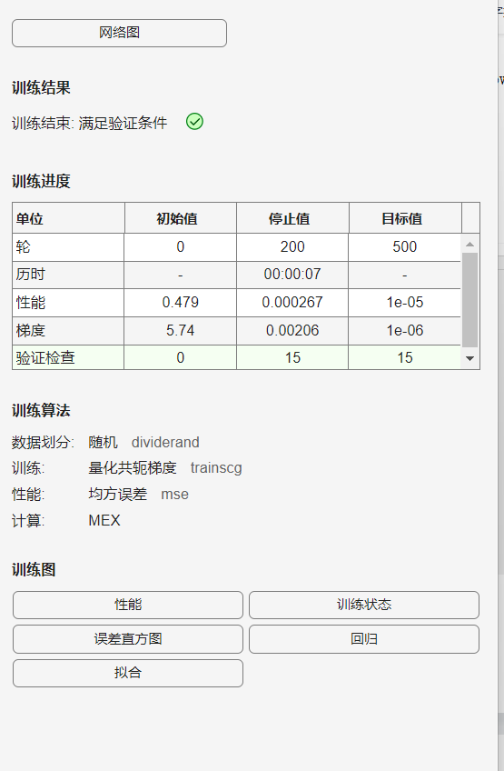
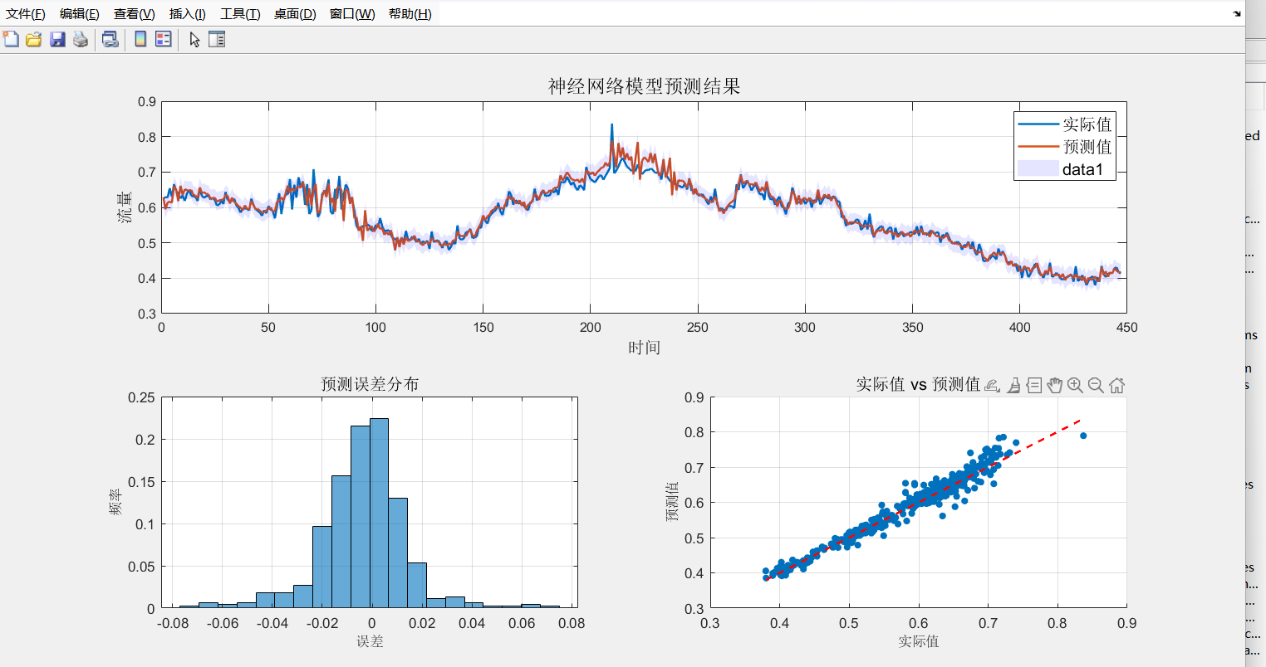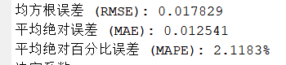
可以看到，模型的训练速度大大加快，准确性相对之前也有更大的提升。
总的来说，借助精细的特征工程显式提取时序特征，采用前馈神经网络能实现高效计算，在短期预测中，相比LSTM有更优的表现。但模型对长期时序依赖的建模能力有限，如需提升长期预测性能，可是还是需要使用LSTM来完成。

